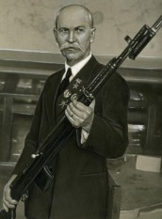

Герой Донской земли:
Отличительной чертой конструктора Федора Васильевича Токарева, уроженца станицы Мечетинской Ростовской области, была его чрезвычайно феноменальная память. Ему было достаточно один раз взглянуть на чертежи, чтобы запомнить самые мельчайшие детали. Главное детище Токарева - пистолет ТТ, самозарядные винтовки СВТ-38 и СВТ-40, которые активно применялись в Великой Отечественной войне. Конструктор получал огромное количество писем с фронта, в которых бойцы и командиры благодарили Федора Васильевича за оружие, изобретенное им.
Федор Токарев был награжден четырьмя орденами Ленина, орденом Суворова 2-й степени, орденом Отечественной войны I степени, двумя орденами Трудового Красного Знамени, орденом Красной Звезды и медалями.
Интересен один факт: после разгрома немецких войск под Сталинградом Токарев отнес в банк свои сбережения и написал письмо Сталину: «Горя желанием помочь нашей Красной Армии не только своей работой, но также материально, я внес в Госбанк из своих личных сбережений 50 000 рублей на усиление мощи стрелкового вооружения Красной Армии». Верховный главнокомандующий поблагодарил его специальной телеграммой.

Токарев Федор Васильевич
(1871-1968)

